威海“8·28” T轮搁浅事故调查报告
一、事故简况及调查概况
（一）事故简况。
2012年8月28日1445时许，台湾籍油船T轮空载由天津驶往台湾高雄途中，受强风浪影响在荣成市鸡鸣岛西南约3海里处（概位：37°24.7′N、122°25.4′E）搁浅。事故中无人员伤亡，构成重大事故。
（二）事故调查情况。
事故发生后，威海海事局立即成立了事故调查组（详见附件1）展开事故调查取证工作。经现场勘验，对值班驾驶员、轮机长、船长询问笔录，AIS回放，水下探摸等手段调查，共取得调查询问笔录3份、AIS数据1份（详见附件4）、现场照片和船舶文件若干、船检报告1份（详见附件2）。
（三）报告中英文缩写。
AIS：AUTOMATIC IDENTIFICATION SYSTEM 自动识别系统；
VTS：VESSEL TRAFFIC SERVICE 船舶交通管理系统；
CCS：CHINA CLASSFICATION SOCIETY 中国船级社；
DOC：DOCUMENT OF COMPLIANCE （公司）符合证明；
SMC：SAFETY MANAGEMENT CERTIFICATE （船舶）安全管；
VHF：VERY HIGH FREQUENCY 甚高频。
二、事故船舶、船员和船公司概况
1. 船舶概况。
船名：TONG YEA NO.5
中文船名： 船籍港：基隆 船舶种类：散装化学品船/油船

总长：85.30米 船宽：14.00米 型深：6.60米
满载吃水：5.49米 总吨：1986 净吨：1076
总载重吨：3328吨 航线：国际 主机功率：2330BHP
建造年度：1996年8月
2. 船员配备情况。
该轮本航次共配备船员14人（船员名单详见附件3），其中9名台湾船员，5名印度尼西亚船员，船舶配员符合该轮《中华人民共和国船舶最低安全配员》证书要求。事故发生时，船长在指挥船舶。
3. 船舶与公司管理情况。
轮船舶法定证书齐全有效。2012年2月15日，该轮管理公司在台湾台北获得了由中国验船中心签发的符合证明（DOC），有效期至2017年2月14日。2012年2月16日，该轮在台湾台北获得由中国验船中心签发的安全管理证书（SMC），有效期至2017年2月15日。
三、事故发生时气象、海况
据T轮船员陈述，事故发生时，海上偏北风10-11级，海面巨浪。
威海市专业气象台06时预报：今天白天，黄海北部和中部阴有大到暴雨，北风10到11级，阵风12到13级，巨浪，巨涌。
四、事故损害
2012年8月28日1445时许，T轮在37°24.7′N、122°25.4′E位置搁浅，没有造成人员伤亡。事故发生后，威海海事局陆续接到养殖户报告称养殖物等被T轮触损。
2012年10月5日，Yantai Hundred Ocean Engineering Service Co.,Ltd对T轮进行了水下探摸。10月6日，CCS（中国船级社）在威海港对该轮进行了检验，并出具了检验报告（详见附件2）。
五、救助情况
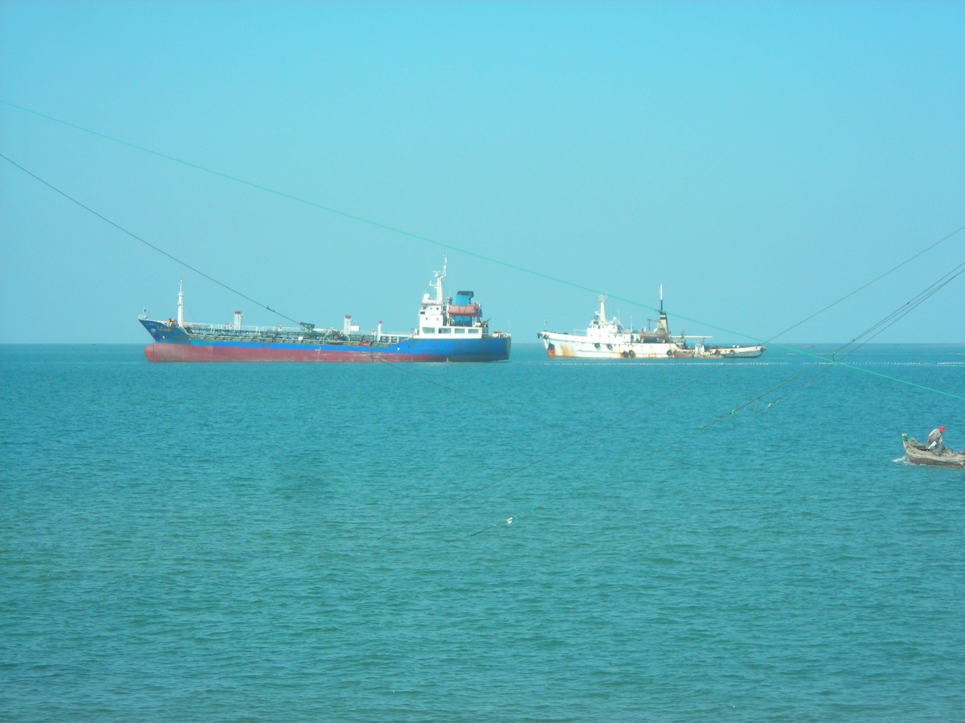
8月28日1450时，威海市海上搜救中心接T轮报告，船舶正坐搁浅于37°24.7′N、122°25.4′E处，经船上人员评估，14名船员全部安全，船舶没有出现溢油，无倾覆危险，不需要救助。10月2日，该轮成功脱浅，被拖带至威海新区锚地。
六、事故经过
2012年8月27日1006时，T轮由天津港锚地起锚驶往台湾高雄港。离港时，船舶艏吃水1.30米，艉吃水4.30米。
28日0800-1200时，三副值班时严重晕船，船长上驾驶台，下午二副班次时，船长也一直在驾驶台，直至船舶搁浅。
据该轮船长陈述，8月28日0900时许，台风“布拉万”接近，海面风力增强为十级，浪高7米，船舶航向121度，船舶摇摆剧烈，此时为改变成山角转向点而改航向135度，此后实际路程均偏约30度。
1300时，船舶航向135度，海面风力十级，浪高7米，能见度不足1海里，受强风影响，船舶无法维持计划航向，且有向南偏移的倾向。当船舶距离鸡鸣岛约1.7海里时，船长下令左满舵，全速向北，但转向至70度时就无法向北，立即下令右满舵，全速进车准备向西航行，避开鸡鸣岛，但是发现船舶依然被海浪压向南航行。船长下令大副、二副准备抛锚，但由于发现船舶周围有大量渔网及养殖物而没有抛锚，错过了最佳抛锚时机，从而导致搁浅事故的发生。
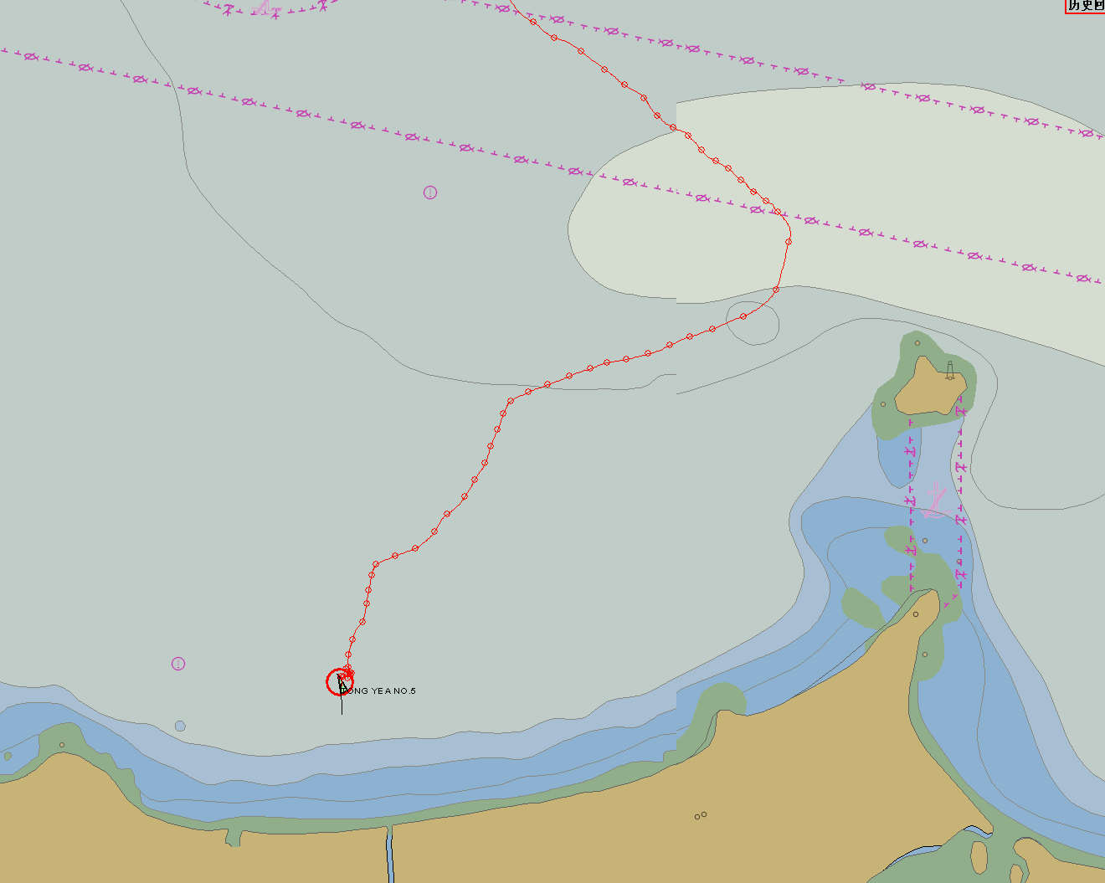
受风力影响，船舶持续向岸边靠近最终导致搁浅。1445时，T轮搁浅于37°24.7′N、122°25.4′E处。
七、事故原因分析
直接原因：船长对2012年第15号台风（布拉万）在威海北部海域附近造成的危害性估计不足，没有正确综合评估该轮在当时通航水域的条件下的抗风浪能力；在船舶操纵困难的情况下，没有及早采取抛锚顶风的正确措施，致使船舶最终搁浅。
客观原因：据该轮船长陈述，受2012年第15号台风（布拉万）的影响，事故发生时，威海北部水域风力达10-11级，海面巨浪。
八、事故责任判定
本次船舶风灾事故属T轮单方责任事故。

